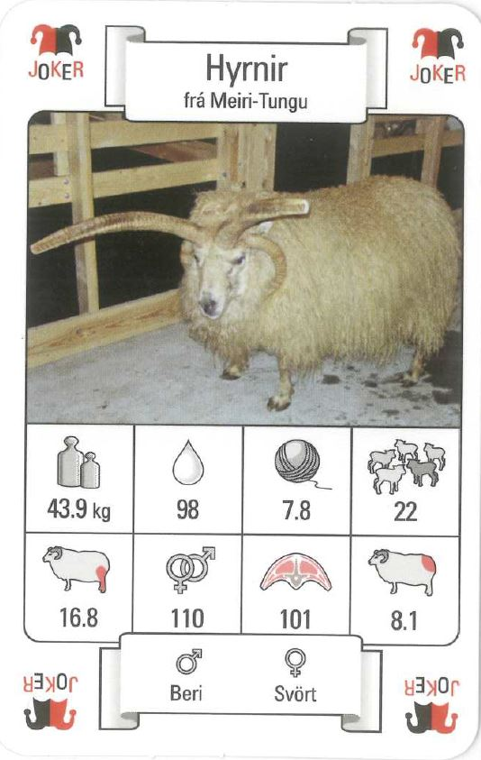

# Hrútaspilið, kröfur um úrlausn:

Lausnin þarf að innihalda klasann Hrutar sem hefur alla eiginleika spilanna.

Nota þarf föll fyrir flestar aðgerðir.

Upplýsingar um hvern hrút (nafn og 8 flokka) skal vera í textaskjali sem forritið getur lesið úr þegar spilið hefst.

Forritið skiptir stokknum handahófskennt jafnt á milli leikmanna.

Lágmarkskrafa er að tveir geti keppt (notandi og tölva).

Í hverri umferð er spilað efsta spili í stokk leikmanna.

Þegar tölvan á leik velur forritið handahófskennt flokk sem keppa skal í.

Þegar notandi á leik skal hann geta valið flokk til að keppa í.

Sá sem er með hæstu tölu flokks sem keppt er í fær spilin neðst í sinn stokk.

Ef tölur flokks sem keppt er í er jafnar eru öll spil þeirrar umferðar geymd og næsta umferð hefst þar til vinningur næst, þá fara þau með neðst í stokk vinningshafa.

## Aukakröfur:

Margir geta spilað (í sömu tölvu).

Spilum er þá skipt jafnt á leikmenn, þau spil sem ganga eru ekki með í það skipti.